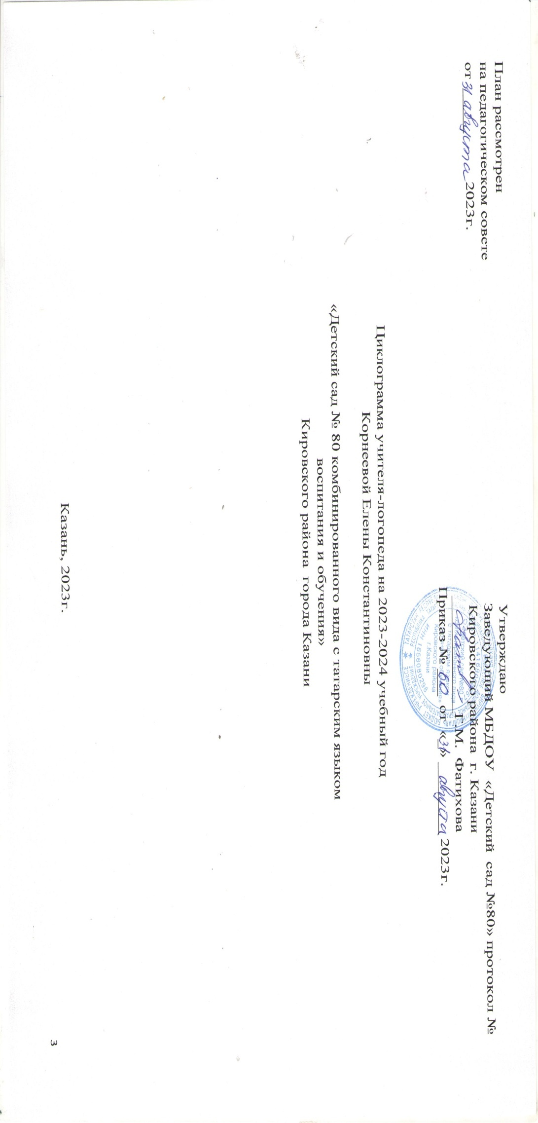

Время | Понедельник | Время | Вторник | Время | Среда | Время | Четверг | Время | Пятница
9.00-9.25 | Фронтальное занятие  Старшая группа (проветривание) | 09.00-09.25 | Фронтальное занятие  Старшая группа (проветривание) | 13.00-14.00 | Ведение документации, метод.работа. | 9.00-9.15 | Индивидуальное занятие | 9.00-9.15 | Индивидуальное занятие
9.40-10.10 | Фронтальное занятие  подгот.гру  ппа (проветривание) | 9.40-10.10 | Фронтальное занятие  подгот.гру  ппа (проветривание) | 14.00-15.00 | Изготовление игр и метод.пособий (проветривание) | 09.15-09.30 | Индивидуальное занятие (проветривание) | 09.15-09.30 | Индивидуальное занятие (проветривание)
10.15-10.30 | Индивидуальное занятие | 10.15-10.30 | Индивидуальное занятие | 15.05-15.20 | Индивидуальное занятие (проветривание) | 09.35-09.50 | Индивидуальное занятие | 09.35-09.50 | Индивидуальное занятие
10.30-10.45 | Индивидуальное занятие | 10.30-10.45 | Индивидуальное занятие | 15.30-15.55 | Коррек. речи  Старшая группа | 09.50-10.05 | Индивидуальное занятие | 09.50-10.05 | Индивидуальное занятие
10.45-11.00 | Индивидуальное занятие | 10.45-11.00 | Индивидуальное занятие | 16.00-16.15 | Индивидуальное занятие | 10.05-10.20 | Индивидуальное занятие | 10.05-10.20 | Индивидуальное занятие
11.00-11.20 | Индивидуальное занятие (проветривание) | 11.00-11.20 | Индивидуальное занятие (проветривание) | 16.15-16.35 | Индивидуальное занятие | 10.20-10.50 | Фронтальное занятие подгот.группа(проветривание) | 10.20-10.35 | Индивидуальное занятие(проветривание)
11.35-11.50 | Индивидуальное занятие | 11.35-11.50 | Индивидуальное занятие | 16:35-17:00 | Консультация педагогов и родителей | 10.55-11.10 | Индивииидуальное занятие | 10.40-10.55 | Индивидуальное занятие
11.50-12.05 | Индивидуальное занятие | 11.50-12.05 | Индивидуальное занятие |  |  | 11.10-11.25 | Индивидуальное занятие | 10.55-11.10 | Индивидуальное занятие
12.20-12.35 | Индивидуальное занятие (проветривание) | 12.20-12.35 | Индивидуальное занятие |  |  | 11.25-11.40 | Индивидуальное занятие | 11.10-11.25 | Индивидуальное занятие
12.35-13.00 | Работа по самообразованию | 12.35-13.00 | Ведение документации |  |  | 11.40-11.55 | Индивидуальное занятие(проветривание) | 11.25-11.40 | Индивидуальное занятие (проветривание)
13.00-13.30 | Обед | 13.00-13.30 | Обед |  |  | 12.00-12.15 | Индивидуальное занятие | 11.45-12.00 | Индивидуальное занятие
 |  |  |  |  |  | 12.15-12.30 | Индивидуальное занятие | 12.00-12.15 | Индивидуальное занятие
 |  |  |  |  |  |  |  | 12.15-12.40 | Консультация с педагогом -психологом
 |  |  |  |  |  | 12.30-13.00 | Работа с информационным стендом в лог. группе и др.группах | 12.40-13.00 | Ведение документации
 |  |  |  |  |  | 13.00-13.30 | Обед | 13.00-13.30 | Обед

